BÁO CÁO ĐỒ ÁN
HỌC MÁY NÂNG CAO
FRAUDSHIELD AI
Hệ thống phát hiện gian lận giao dịch tài chính
Sinh viên thực hiện: ........................................................
Mã sinh viên: .....................................................................
Lớp: ....................................................................................
Giảng viên hướng dẫn: ....................................................
Năm học: 2026–2027

LƯU Ý VỀ TRẠNG THÁI BÁO CÁO
Đây là bản báo cáo thiết kế và kế hoạch triển khai. Các sơ đồ mô tả kiến trúc dự kiến. Những mục kết quả mô hình, kiểm thử và hiệu năng chỉ được xác nhận sau khi chạy thực tế; không sử dụng bảng kết quả chưa đo như kết quả đã đạt.
Hai nội dung nghiên cứu trọng tâm là (1) đặc trưng hành vi giao dịch và (2) đặc trưng đồ thị quan hệ tài khoản. Các module quản lý giao dịch, chấm điểm rủi ro, quản lý cảnh báo và dashboard hoàn thiện MVP.

MỤC LỤC NỘI DUNG
- Tóm tắt đề tài
- Chương 1. Tổng quan đề tài
- Chương 2. Phân tích nghiệp vụ
- Chương 3. Phân tích hệ thống và kiến trúc
- Chương 4. Sơ đồ UML
- Chương 5. Thiết kế cơ sở dữ liệu
- Chương 6. Design Pattern và tổ chức mã nguồn
- Chương 7. Nghiên cứu mô hình học máy
- Chương 8. Triển khai ứng dụng và demo
- Chương 9. Kiểm thử và test case
- Chương 10. Vibe coding, skills và quy trình
- Chương 11. Kế hoạch triển khai
- Chương 12. Đánh giá, hạn chế và hướng phát triển
- Kết luận và tài liệu tham khảo

TÓM TẮT ĐỀ TÀI
FraudShield AI hướng đến xây dựng hệ thống hỗ trợ phát hiện, đánh giá và quản lý rủi ro gian lận giao dịch tài chính. Hệ thống tiếp nhận giao dịch, kiểm tra dữ liệu, tạo đặc trưng, dự đoán điểm rủi ro, sinh cảnh báo và cung cấp dashboard theo dõi.
PaySim là nguồn dữ liệu nghiên cứu chính. Hai hướng nghiên cứu gồm xây dựng đặc trưng hành vi từ lịch sử giao dịch và xây dựng đặc trưng đồ thị từ quan hệ tài khoản. Các thí nghiệm E1/E2/E3 sẽ so sánh baseline, baseline + hành vi và baseline + hành vi + đồ thị.
Các chỉ số dự kiến gồm Precision, Recall, F1-score, PR-AUC/Average Precision, số cảnh báo sai, độ trễ p50/p95 và throughput. Chưa có kết quả chạy thực nghiệm được cung cấp nên báo cáo không khẳng định mô hình đạt một mức hiệu năng cụ thể.
Từ khóa: Fraud Detection, Machine Learning, XGBoost, Graph Features, PaySim, Risk Scoring.

CHƯƠNG 1. TỔNG QUAN ĐỀ TÀI

1.1. Lý do chọn đề tài
Giao dịch điện tử tạo ra lượng dữ liệu lớn và có thể xuất hiện hành vi gian lận với đặc điểm thay đổi. Học máy hỗ trợ nhận diện mẫu từ dữ liệu lịch sử; thông tin hành vi và quan hệ giữa các tài khoản có thể bổ sung ngữ cảnh cho một giao dịch. Đề tài kết hợp nghiên cứu ML, xử lý dữ liệu, phân tích đồ thị và phát triển ứng dụng có API, database, dashboard, kiểm thử và demo.

1.2. Phát biểu bài toán
Với giao dịch có thông tin loại giao dịch, số tiền, tài khoản nguồn/đích, số dư và lịch sử có sẵn, hệ thống dự đoán nguy cơ gian lận, chuyển điểm dự đoán thành mức rủi ro, lưu kết quả và hỗ trợ quản lý cảnh báo. Bài toán ML là phân loại nhị phân; đầu ra ứng dụng bao gồm điểm số, mức rủi ro và thông tin truy vết.

1.3. Mục tiêu
- Khảo sát và tiền xử lý PaySim.
- Xây dựng mô hình XGBoost cơ sở.
- Thiết kế đặc trưng hành vi chỉ từ thông tin có trước thời điểm dự đoán.
- Xây dựng đặc trưng đồ thị từ lịch sử giao dịch tài khoản.
- So sánh E1, E2, E3 trên cùng tập test.
- Phát triển API, database, quản lý cảnh báo và dashboard demo.
- Hoàn thiện UML, test case, hướng dẫn chạy và báo cáo thực nghiệm.

1.4. Phạm vi MVP
Trong phạm vi: PaySim, XGBoost, đặc trưng hành vi, đặc trưng đồ thị, API dự đoán, lưu kết quả, cảnh báo, dashboard, replay dữ liệu và kiểm thử.
Ngoài phạm vi: kết nối ngân hàng thật, tự động phong tỏa tiền, đảm bảo phát hiện mọi gian lận và triển khai hạ tầng phân tán lớn khi chưa cần thiết.

1.5. Tiêu chí nghiệm thu
- Có tài liệu SRS, FR/NFR, business rules và UML.
- Có ERD, data dictionary, API contract và giải thích Design Pattern.
- Có pipeline huấn luyện tái lập được và artifact có phiên bản.
- Có kết quả E1/E2/E3 trên cùng tập test.
- Có API và giao diện demo hoạt động.
- Có test case, Pass/Fail và bằng chứng kiểm thử.
- Có hướng dẫn cài đặt, chạy và mô tả giới hạn.

CHƯƠNG 2. PHÂN TÍCH NGHIỆP VỤ

2.1. Quy trình nghiệp vụ tổng quát
- Tiếp nhận giao dịch từ client hoặc dịch vụ phát lại dữ liệu.
- Kiểm tra trường bắt buộc, kiểu dữ liệu và khóa chống trùng lặp.
- Tính đặc trưng giao dịch và hành vi từ lịch sử hợp lệ.
- Tính đặc trưng đồ thị từ quan hệ tài khoản có sẵn tại thời điểm dự đoán.
- Mô hình trả điểm; Risk Scoring áp dụng ngưỡng được chọn trên validation.
- Lưu giao dịch, prediction, model version và thời gian xử lý.
- Tạo cảnh báo nếu đáp ứng điều kiện; người dùng xem và cập nhật trạng thái.
- Tổng hợp số liệu vận hành và đánh giá trên dữ liệu có nhãn.

2.2. Tác nhân
Tác nhân | Vai trò
Quản trị viên | Quản lý cấu hình, dữ liệu và phiên bản mô hình.
Chuyên viên giám sát | Theo dõi giao dịch, điểm rủi ro và cảnh báo.
Chuyên viên điều tra | Cập nhật trạng thái cảnh báo, hồ sơ và ghi chú.
Nhà nghiên cứu | Huấn luyện, đánh giá và so sánh thí nghiệm.
Dịch vụ replay | Gửi giao dịch mẫu tuần tự để demo và đo tải.

2.3. Sáu module nghiệp vụ
Module | Trách nhiệm | Đầu ra
Transaction Management | Nhận, xác thực, lưu và tra cứu giao dịch. | Giao dịch hợp lệ có định danh.
Real-time Detection | Tạo feature và dự đoán bằng mô hình. | Điểm dự đoán và model version.
Graph ML Engine | Tạo đồ thị lịch sử và đặc trưng quan hệ. | Graph features theo thời điểm.
Risk Scoring | Áp dụng ngưỡng và phân loại rủi ro. | Mức rủi ro.
Alert & Case Management | Tạo cảnh báo, cập nhật trạng thái và hồ sơ. | Bản ghi xử lý truy vết được.
Analytics & Model Evaluation | Tổng hợp chỉ số, latency và kết quả thí nghiệm. | Dashboard và báo cáo.

2.4. Quy tắc nghiệp vụ
Mã | Quy tắc
BR-01 | Dữ liệu phải hợp lệ trước khi đưa vào pipeline.
BR-02 | Giao dịch có định danh và cơ chế chống xử lý trùng phù hợp.
BR-03 | isFraud chỉ là nhãn huấn luyện/đánh giá, không phải feature dự đoán.
BR-04 | isFlaggedFraud không dùng làm feature cho mô hình phát hiện độc lập.
BR-05 | Feature hành vi chỉ dùng dữ liệu có trước thời điểm dự đoán.
BR-06 | Graph features không dùng cạnh tương lai.
BR-07 | Mỗi prediction lưu model version và ngưỡng đã áp dụng.
BR-08 | Ngưỡng được chọn trên validation; test chỉ dùng đánh giá cuối.
BR-09 | Cảnh báo không đồng nghĩa giao dịch chắc chắn là gian lận.
BR-10 | Lỗi dữ liệu, mô hình và database phải được ghi nhận rõ ràng.

2.5. Yêu cầu chức năng
Mã | Yêu cầu
FR-01 | Tiếp nhận giao dịch qua API.
FR-02 | Xác thực schema và dữ liệu đầu vào.
FR-03 | Lưu và tra cứu giao dịch.
FR-04 | Tạo đặc trưng giao dịch và hành vi.
FR-05 | Tạo đặc trưng đồ thị từ lịch sử.
FR-06 | Dự đoán điểm rủi ro.
FR-07 | Phân loại mức rủi ro theo ngưỡng.
FR-08 | Lưu prediction và model version.
FR-09 | Tạo và quản lý cảnh báo.
FR-10 | Tạo/cập nhật hồ sơ điều tra.
FR-11 | Hiển thị dashboard vận hành.
FR-12 | Hiển thị kết quả đánh giá mô hình.
FR-13 | Phát lại dữ liệu PaySim qua API.
FR-14 | Ghi nhận lỗi, latency và throughput.
FR-15 | So sánh E1/E2/E3.

2.6. Yêu cầu phi chức năng
Mã | Yêu cầu
NFR-01 | Đo p50/p95 latency và throughput trong môi trường được mô tả.
NFR-02 | Lỗi đầu vào không làm ứng dụng dừng ngoài dự kiến.
NFR-03 | Tách nghiệp vụ, truy cập dữ liệu và inference.
NFR-04 | Lưu cấu hình, phiên bản dữ liệu, feature schema và artifact.
NFR-05 | Có thể thay mô hình hoặc bổ sung feature.
NFR-06 | Không lưu credential trong mã nguồn.
NFR-07 | Truy vết prediction về transaction và model version.
NFR-08 | Có unit test và API/integration test.
NFR-09 | Logging đủ để tìm lỗi.
NFR-10 | Ngưỡng hiệu năng cụ thể chỉ xác định sau khi đo.

CHƯƠNG 3. PHÂN TÍCH HỆ THỐNG VÀ KIẾN TRÚC

3.1. Kiến trúc tổng thể
MVP dùng kiến trúc modular monolith: một backend có module rõ ràng, một database quan hệ và model runtime. Cách này đơn giản hơn microservices nhưng vẫn cho phép tách trách nhiệm và kiểm thử.
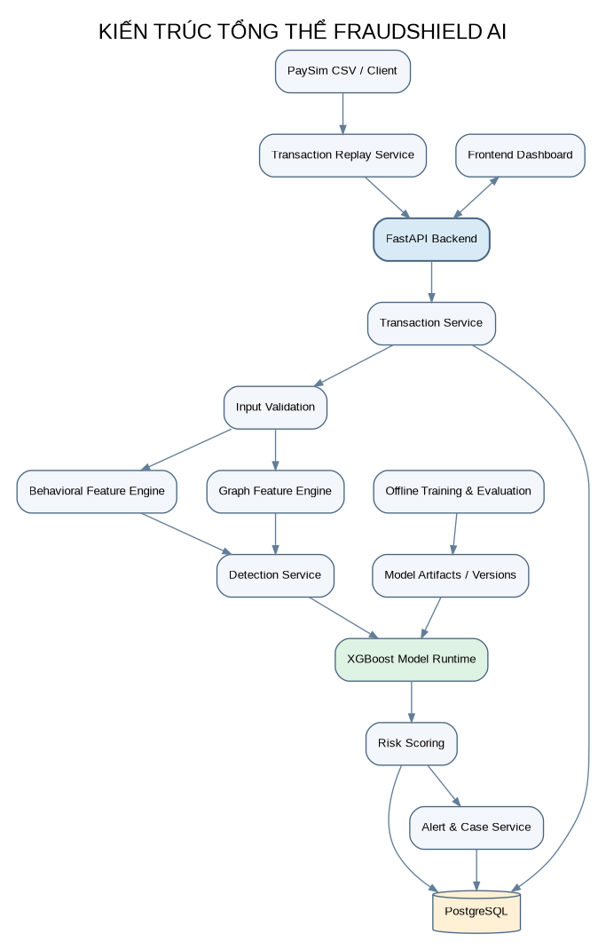
Hình 3.1. Kiến trúc tổng thể FraudShield AI.

3.2. Luồng xử lý
- Client gửi giao dịch đến FastAPI.
- Transaction Service xác thực, kiểm tra trùng và lưu bản ghi.
- Feature Engine tính feature từ lịch sử hợp lệ.
- Graph Feature Engine tính graph features theo thời gian.
- Detection Service gọi mô hình với schema đã kiểm tra.
- Risk Scoring áp dụng ngưỡng; kết quả lưu kèm model version.
- Alert Service tạo cảnh báo nếu cần.
- API trả kết quả; dashboard đọc dữ liệu đã lưu.

3.3. Stack công nghệ
Thành phần | Công nghệ | Lý do
Ngôn ngữ | Python | Xử lý dữ liệu và ML.
Dữ liệu | Pandas, NumPy | EDA và feature engineering.
ML | Scikit-learn, XGBoost | Baseline và mô hình cây.
Đồ thị | NetworkX | Tạo graph và tính feature.
API | FastAPI, Pydantic | REST API và schema validation.
Database | PostgreSQL / Supabase | Dữ liệu nghiệp vụ quan hệ.
Frontend | React / Next.js | Dashboard.
Test | Pytest, HTTPX | Unit/API testing.
Đóng gói | Docker tùy nhu cầu | Môi trường nhất quán.

3.4. An toàn dữ liệu và thời gian
PaySim có trường step theo thời gian mô phỏng. Cần định nghĩa cách xử lý cùng step và cửa sổ lịch sử. Khi dự đoán tại thời điểm t, chỉ sử dụng giao dịch đã có sẵn theo quy ước thực nghiệm. isFraud và isFlaggedFraud không được đưa vào input của mô hình phát hiện độc lập.

CHƯƠNG 4. SƠ ĐỒ UML

4.1. Use Case Diagram
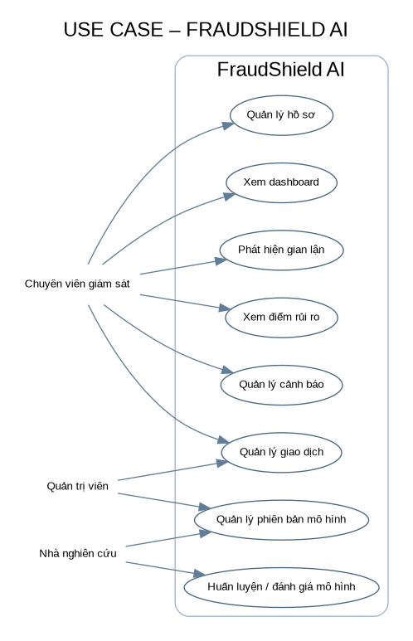
Hình 4.1. Tác nhân và Use Case chính.

4.2. Đặc tả Use Case UC-02 – Phát hiện gian lận
Thuộc tính | Mô tả
Tác nhân | Client hoặc chuyên viên giám sát.
Mục tiêu | Dự đoán điểm rủi ro cho giao dịch.
Điều kiện trước | API hoạt động; model runtime sẵn sàng; schema được cấu hình.
Luồng chính | Nhận request → validate → tính feature → dự đoán → chấm điểm → lưu → cảnh báo nếu cần → trả response.
Ngoại lệ | Request sai: validation error; model unavailable: lỗi dịch vụ; duplicate: idempotency; DB lỗi: không trả thành công giả.
Điều kiện sau | Có kết quả truy vết được hoặc lỗi được ghi nhận.

4.3. Activity Diagram
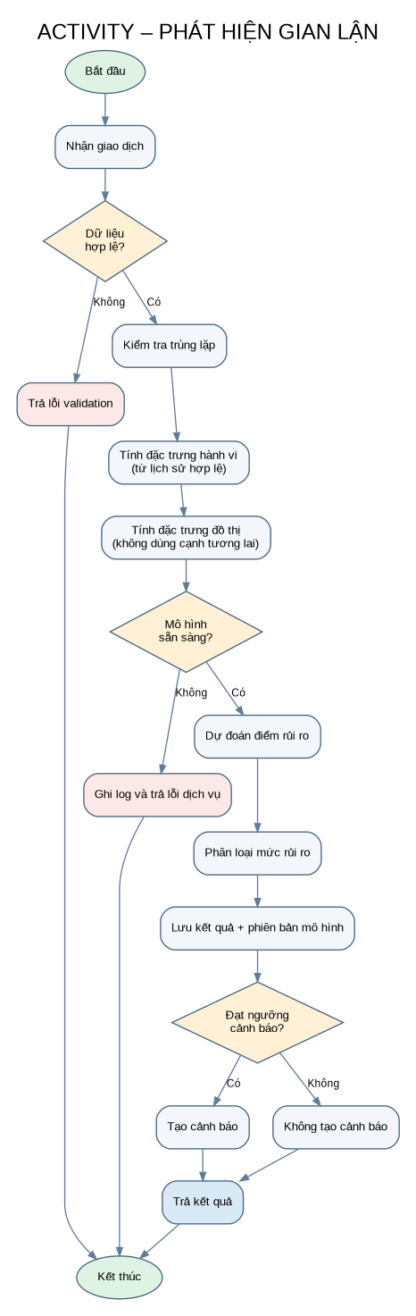
Hình 4.2. Luồng hoạt động xử lý một giao dịch.

4.4. Sequence Diagram
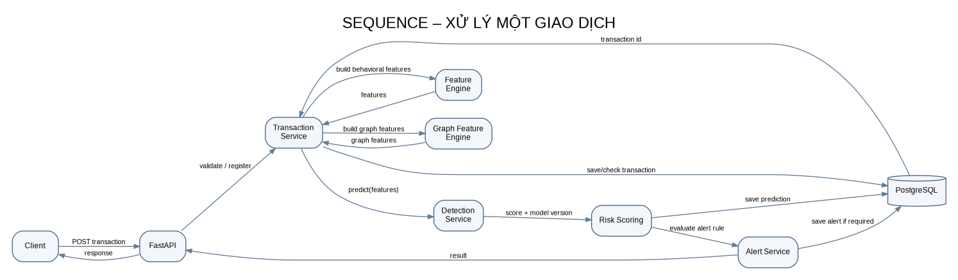
Hình 4.3. Tương tác giữa client, API, feature engine, model và database.

4.5. Class Diagram
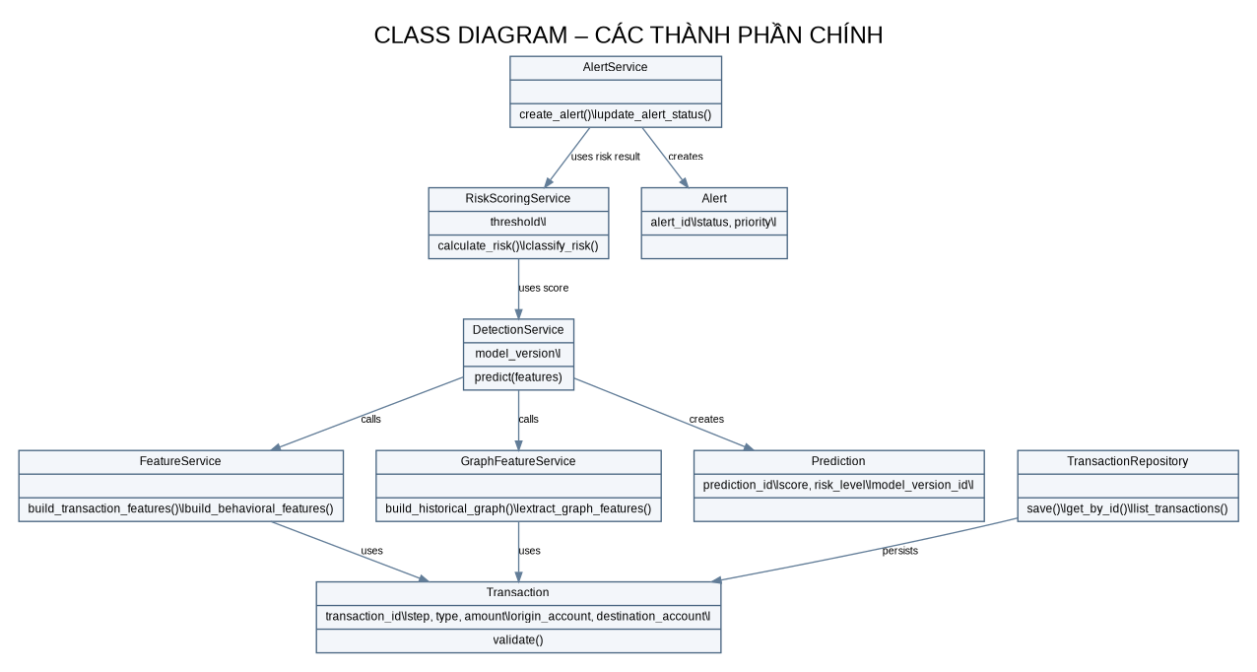
Hình 4.4. Các lớp/service chính trong thiết kế.

4.6. Deployment Diagram
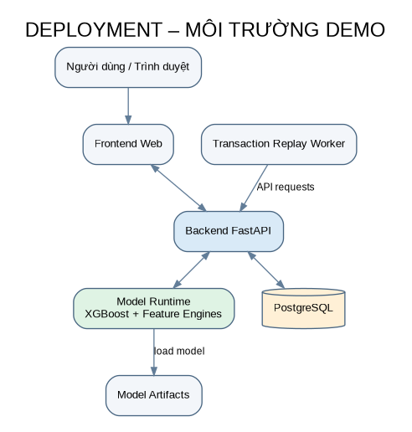
Hình 4.5. Triển khai MVP trong môi trường demo.

CHƯƠNG 5. THIẾT KẾ CƠ SỞ DỮ LIỆU

5.1. Nguyên tắc
- Tách giao dịch, dự đoán, cảnh báo, hồ sơ và phiên bản mô hình.
- Dùng khóa ngoại cho liên kết giữa các bản ghi.
- Lưu model version, feature schema version và threshold cho prediction.
- Có thể dựng graph từ transactions; không bắt buộc lưu toàn bộ graph trong PostgreSQL ở MVP.
- Nhãn nghiên cứu chỉ dùng huấn luyện/đánh giá, không làm input inference.

5.2. ERD
Hình 5.1. ERD đề xuất cho FraudShield AI.

5.3. Các bảng chính
Bảng | Trường tiêu biểu | Mục đích
transactions | transaction_id PK, step, type, amount, origin_account_id, destination_account_id, balances | Lưu giao dịch.
accounts | account_id PK, created_at, metadata | Định danh tài khoản.
predictions | prediction_id PK, transaction_id FK, model_version_id FK, score, risk_level, threshold, latency | Lưu dự đoán.
alerts | alert_id PK, prediction_id FK, priority, status, timestamps | Lưu cảnh báo.
cases | case_id PK, alert_id FK, status, resolution, notes | Hồ sơ điều tra.
model_versions | model_version_id PK, version, artifact_uri, feature_schema_version | Theo dõi model artifact.
evaluation_runs | evaluation_run_id PK, model_version_id FK, experiment, precision, recall, f1, pr_auc | Lưu kết quả đánh giá.

5.4. Chỉ mục đề xuất
- transactions(step)
- transactions(origin_account_id, step)
- transactions(destination_account_id, step)
- predictions(transaction_id, created_at)
- alerts(status, priority, created_at)
Chỉ mục cần được xác nhận bằng truy vấn thực tế. Khi nạp hàng triệu bản ghi, cân nhắc batch insert và đo thời gian truy vấn.

CHƯƠNG 6. DESIGN PATTERN VÀ TỔ CHỨC MÃ NGUỒN

6.1. Strategy Pattern
Định nghĩa giao diện chung cho chiến lược dự đoán, cho phép thay baseline, behavioral model hoặc behavioral + graph model mà không thay đổi toàn bộ luồng nghiệp vụ.

6.2. Repository Pattern
Tách truy cập database khỏi nghiệp vụ. Repository dự kiến: TransactionRepository, PredictionRepository, AlertRepository, CaseRepository và ModelVersionRepository.

6.3. Service Layer
Tổ chức nghiệp vụ thành TransactionService, DetectionService, RiskScoringService, AlertService và EvaluationService. Service Layer là cách tổ chức kiến trúc; không nhầm với một pattern GoF độc lập.

6.4. Cấu trúc thư mục
fraudshield-ai/
├── backend/app/
│ ├── api/routes/ # REST endpoints
│ ├── api/schemas/ # Request/response schemas
│ ├── core/ # Config, logging
│ ├── services/ # Business services
│ ├── repositories/ # Data access
│ ├── ml/ # Features, graph, predictor
│ └── main.py
├── backend/tests/
├── frontend/
├── data/raw/ data/processed/
├── experiments/ artifacts/
├── scripts/ docs/
├── requirements.txt
├── .env.example
└── README.md

CHƯƠNG 7. NGHIÊN CỨU MÔ HÌNH HỌC MÁY

7.1. Dữ liệu PaySim
PaySim là dữ liệu tổng hợp được tạo bằng mô phỏng. Phiên bản phổ biến có khoảng 6,36 triệu bản ghi, nhưng số dòng và schema phải xác minh trực tiếp trên file đang sử dụng. Các cột thường gặp: step, type, amount, nameOrig, nameDest, oldbalanceOrg, newbalanceOrig, oldbalanceDest, newbalanceDest, isFraud, isFlaggedFraud.

7.2. Khảo sát và tiền xử lý
- Đếm dòng/cột, kiểm tra kiểu dữ liệu, missing values và bản ghi trùng.
- Thống kê phân bố nhãn và tỷ lệ gian lận.
- Phân tích type, amount, balances và nhãn theo step.
- Kiểm tra thuộc tính có khả năng gây leakage.
- Chia train/validation/test theo thời gian nếu phù hợp.
- Lưu phiên bản dữ liệu, cấu hình và quy trình feature.

7.3. Đặc trưng nghiên cứu
Nhóm | Ví dụ | Lưu ý
Giao dịch cơ bản | type, amount, balances, chênh lệch số dư | Xác minh có sẵn tại thời điểm dự đoán.
Hành vi | Số giao dịch trước đó, tổng amount lịch sử, số destination duy nhất, amount so với lịch sử | Chỉ dùng lịch sử; step có độ phân giải theo giờ mô phỏng.
Đồ thị | Bậc vào/ra, số tài khoản liên kết, số giao dịch/tổng giá trị lịch sử | Không dùng cạnh tương lai; không tạo feature thiết bị nếu dữ liệu không có.

7.4. Thiết kế thực nghiệm
Thí nghiệm | Feature | Câu hỏi
E1 – Baseline | Đặc trưng giao dịch cơ bản | Mô hình cơ sở hoạt động ra sao?
E2 – Behavioral | E1 + đặc trưng hành vi | Feature hành vi có cải thiện kết quả?
E3 – Behavioral + Graph | E2 + đặc trưng đồ thị | Quan hệ tài khoản có đóng góp thêm?
E4 – Tùy chọn | GNN hoặc graph model sâu | Chỉ thực hiện nếu đủ thời gian/tài nguyên.

7.5. Chỉ số đánh giá
Precision = TP/(TP+FP). Recall = TP/(TP+FN). F1 là trung bình điều hòa Precision và Recall. PR-AUC hoặc Average Precision phù hợp khi nhãn mất cân bằng; cần ghi rõ phương pháp tính.
Bổ sung confusion matrix, số cảnh báo sai, p50/p95 latency và throughput. Chọn threshold trên validation, không tối ưu trên test. Nêu rõ latency là thời gian inference hay toàn bộ API.

7.6. Bảng kết quả cần điền sau khi chạy
Mô hình | Precision | Recall | F1 | PR-AUC / AP | p95 latency
E1 – Baseline | Chưa đo | Chưa đo | Chưa đo | Chưa đo | Chưa đo
E2 – Behavioral | Chưa đo | Chưa đo | Chưa đo | Chưa đo | Chưa đo
E3 – Behavioral + Graph | Chưa đo | Chưa đo | Chưa đo | Chưa đo | Chưa đo

Không kết luận feature hành vi hoặc đồ thị tốt hơn trước khi có kết quả. Các mô hình cần dùng cùng tập test và cùng quy tắc đánh giá.

CHƯƠNG 8. TRIỂN KHAI ỨNG DỤNG VÀ DEMO

8.1. API contract sơ bộ
Method | Endpoint | Mục đích
POST | /api/v1/transactions | Tiếp nhận giao dịch.
GET | /api/v1/transactions | Lọc danh sách giao dịch.
GET | /api/v1/transactions/{transaction_id} | Chi tiết giao dịch.
POST | /api/v1/detections | Yêu cầu dự đoán.
GET | /api/v1/predictions/{prediction_id} | Tra cứu kết quả.
GET | /api/v1/alerts | Danh sách cảnh báo.
PATCH | /api/v1/alerts/{alert_id} | Cập nhật trạng thái.
GET | /api/v1/analytics/summary | Thống kê dashboard.
GET | /api/v1/models | Danh sách phiên bản mô hình.

8.2. Ví dụ request minh họa
{
"transaction_id": "TX_DEMO_0001",
"step": 120,
"type": "TRANSFER",
"amount": 1500.0,
"nameOrig": "ACCOUNT_A",
"nameDest": "ACCOUNT_B",
"oldbalanceOrg": 3000.0,
"newbalanceOrig": 1500.0,
"oldbalanceDest": 500.0,
"newbalanceDest": 2000.0
}
Đây là ví dụ định dạng request, không phải bản ghi PaySim đã xác minh. Response thật phải sử dụng điểm do model runtime sinh ra.

8.3. Màn hình demo
- Dashboard: số giao dịch, cảnh báo, phân bố mức rủi ro.
- Transaction Explorer: tìm kiếm và xem chi tiết.
- Detection Detail: điểm dự đoán, model version và feature.
- Alert Management: lọc và cập nhật cảnh báo.
- Case Management: ghi chú và kết quả xử lý.
- Model Evaluation: so sánh E1/E2/E3.
- Model Registry: theo dõi artifact và phiên bản.

8.4. Kịch bản demo
- Khởi động backend, database và frontend; kiểm tra health endpoint.
- Nạp dữ liệu và nạp artifact mô hình đã huấn luyện.
- Phát lại một batch giao dịch qua API.
- Mở giao dịch và xem điểm rủi ro, model version.
- Mở cảnh báo, cập nhật trạng thái và ghi chú.
- Mở trang đánh giá, trình bày kết quả E1/E2/E3 và latency đo được.

CHƯƠNG 9. KIỂM THỬ VÀ TEST CASE

9.1. Test case chức năng
ID | Kiểm thử | Điều kiện | Kết quả mong đợi
TC-01 | Tiếp nhận giao dịch | Request hợp lệ | Nhận định danh giao dịch.
TC-02 | Validation | Thiếu trường bắt buộc | Trả lỗi validation.
TC-03 | Amount không hợp lệ | Sai schema/rule | Từ chối request.
TC-04 | Idempotency | Gửi lại cùng khóa | Không xử lý trùng ngoài dự kiến.
TC-05 | Predict | Model sẵn sàng | Trả score, risk level, model version.
TC-06 | Model unavailable | Artifact lỗi | Trả lỗi dịch vụ và ghi log.
TC-07 | Tạo alert | Đạt điều kiện cảnh báo | Tạo cảnh báo.
TC-08 | Không tạo alert | Không đạt ngưỡng | Không tạo cảnh báo mới.
TC-09 | Cập nhật alert | ID tồn tại | Cập nhật trạng thái/timestamp.
TC-10 | Alert không tồn tại | ID không có | Trả lỗi not found.
TC-11 | Dashboard | Database có dữ liệu | Thống kê khớp dữ liệu.
TC-12 | Model version | Prediction thành công | Liên kết đúng phiên bản.
TC-13 | Behavior feature | Có lịch sử | Chỉ dùng lịch sử hợp lệ.
TC-14 | Graph feature | Có lịch sử đồ thị | Không dùng cạnh tương lai.
TC-15 | Replay | Chạy một batch | Ghi nhận số thành công/lỗi.

9.2. Test case ML
ID | Kiểm tra | Tiêu chí
ML-01 | Leakage nhãn | isFraud không có trong feature input.
ML-02 | Cờ mô phỏng | isFlaggedFraud không dùng trong mô hình độc lập.
ML-03 | Leakage thời gian | Không dùng giao dịch tương lai.
ML-04 | Schema | Thiếu/sai kiểu được phát hiện.
ML-05 | Tái lập | Cùng cấu hình cho kết quả tái lập trong giới hạn môi trường.
ML-06 | Mất cân bằng | Có Precision, Recall, F1 và PR-AUC/AP.
ML-07 | Threshold | Ngưỡng chọn trên validation.
ML-08 | So sánh | E1/E2/E3 dùng cùng tập test.
ML-09 | Graph features | Chỉ dùng đồ thị hợp lệ tại thời điểm dự đoán.
ML-10 | Load model | Artifact và feature schema tương thích.

9.3. Bảng kết quả kiểm thử
Nhóm test | Tổng | Pass | Fail | Ghi chú
Chức năng | Chưa chạy | — | — | Điền sau khi kiểm thử.
API | Chưa chạy | — | — | Điền sau khi kiểm thử.
ML | Chưa chạy | — | — | Điền sau khi kiểm thử.
Hiệu năng | Chưa chạy | — | — | Điền sau khi đo.

Các test case là kế hoạch. Chỉ đánh dấu Pass/Fail sau khi thực thi và lưu bằng chứng.

CHƯƠNG 10. VIBE CODING, SKILLS VÀ QUY TRÌNH

10.1. Vibe coding trong đề tài
AI coding assistant hỗ trợ soạn SRS, tạo bản nháp UML, sinh mã khởi đầu, viết test, phân tích stack trace và cập nhật README. Người thực hiện phải review mã, chạy test và xác minh kết quả.

10.2. Kỹ năng cần phát triển
Nhóm | Kỹ năng | Đầu ra
Phân tích | Actor, Use Case, business rules | SRS và Use Case.
Thiết kế | Architecture, UML, ERD, API contract | Tài liệu thiết kế.
Data | EDA, xử lý dữ liệu, feature engineering | Pipeline dữ liệu.
ML | XGBoost, validation, metrics | Artifact và báo cáo.
Graph | Node, edge, graph features | Graph Feature Engine.
Backend | FastAPI, schema validation, REST | API.
Database | SQL, khóa ngoại, index, migration | Schema database.
Testing | Pytest, API, integration test | Test suite.
Git/AI | Branch, commit, review mã AI | Lịch sử phát triển.
Deployment | Config, environment, Docker tùy nhu cầu | Hướng dẫn demo.

10.3. Quy trình phát triển có AI hỗ trợ
- Viết yêu cầu và tiêu chí hoàn thành rõ ràng.
- Phân tích ảnh hưởng trước khi sinh code.
- Chia nhiệm vụ thành thay đổi nhỏ theo module.
- Review diff, schema, bảo mật và trường hợp ngoại lệ.
- Chạy unit/API test; không mặc định code AI là đúng.
- Commit theo chức năng hoặc bug.
- Cập nhật tài liệu khi API/schema/kiến trúc thay đổi.
- Ghi nhận quyết định và cách kiểm chứng.

10.4. Nguyên tắc sử dụng AI có trách nhiệm
- Không tạo số liệu thực nghiệm giả.
- Không đưa credential hoặc dữ liệu nhạy cảm vào prompt.
- Không chấp nhận thay đổi database không có migration/review.
- Không tối ưu ngưỡng bằng test set.
- Không dùng thông tin tương lai để làm đẹp metric.
- Kiểm tra giấy phép thư viện.
- Có thể giải thích thiết kế và mã nguồn khi bảo vệ.

CHƯƠNG 11. KẾ HOẠCH TRIỂN KHAI
Giai đoạn | Công việc | Sản phẩm
1. Phân tích | Scope, SRS, FR/NFR, rules | Tài liệu yêu cầu.
2. Thiết kế | UML, ERD, API, pattern | Tài liệu thiết kế.
3. EDA | Kiểm tra dữ liệu, leakage, split | Báo cáo dữ liệu.
4. Baseline | Huấn luyện và đánh giá E1 | Artifact và metric.
5. Behavioral | Feature hành vi và E2 | Kết quả E2/E1.
6. Graph | Graph features và E3 | Kết quả E3/E2.
7. Backend | API, DB, model runtime | Backend.
8. Frontend | Dashboard, giao dịch, cảnh báo | Giao diện demo.
9. Testing | Unit, integration, ML, performance | Test report.
10. Demo | Hướng dẫn, dữ liệu, ảnh minh chứng | Bản demo.
11. Báo cáo | Tổng hợp kết quả và giới hạn | Báo cáo và slide.

11.1. Thứ tự ưu tiên
Xác minh dữ liệu và baseline trước; tiếp theo xây dựng behavioral/graph features và đánh giá. Sau khi có kết quả nghiên cứu ban đầu, tích hợp mô hình vào API và hoàn thiện dashboard. Điều này giúp phần nghiên cứu không bị lấn át bởi công việc giao diện.

CHƯƠNG 12. ĐÁNH GIÁ, HẠN CHẾ VÀ HƯỚNG PHÁT TRIỂN

12.1. Khía cạnh đánh giá
- ML: khả năng phát hiện, hiệu quả feature hành vi/đồ thị, số cảnh báo sai và độ ổn định theo thời gian.
- Hệ thống: API correctness, khả năng truy vết, luồng cảnh báo, độ trễ, thông lượng và phục hồi lỗi.

12.2. Hạn chế
- PaySim là dữ liệu mô phỏng; kết quả không tự động khái quát sang ngân hàng thật.
- Nhãn mất cân bằng khiến Accuracy đơn lẻ không đủ.
- Feature lịch sử và graph có nguy cơ leakage nếu xử lý thời gian sai.
- Graph features có thể tăng độ trễ và chi phí tính toán.
- Không có dữ liệu thiết bị thì không kết luận về mạng lưới thiết bị.
- MVP hỗ trợ cảnh báo, không tự động phong tỏa giao dịch.

12.3. Hướng phát triển
- Thử nghiệm GNN nếu đủ dữ liệu và tài nguyên.
- Nghiên cứu cập nhật graph features theo dòng giao dịch.
- Đánh giá calibration và giải thích dự đoán.
- Kiểm thử tải, phục hồi và quan sát hệ thống.
- Thử nghiệm bộ dữ liệu bổ sung.
- Bổ sung phân quyền và audit log khi mở rộng.

KẾT LUẬN
FraudShield AI được thiết kế như hệ thống phát hiện gian lận kết hợp nghiên cứu học máy và phát triển phần mềm. Hai hướng nghiên cứu là đặc trưng hành vi và đặc trưng đồ thị; hiệu quả cần được chứng minh bằng E1/E2/E3 trên cùng tập test. Phần mềm dùng kiến trúc module, database quan hệ, API, Strategy Pattern và Repository Pattern, kèm test case và quy trình demo.
Đây là bản báo cáo thiết kế/kế hoạch. Chỉ nên xem là báo cáo tổng kết sau khi hoàn thành thực nghiệm, triển khai và kiểm thử còn để trống. Mọi kết luận định lượng phải xuất phát từ kết quả đã đo.

TÀI LIỆU THAM KHẢO DỰ KIẾN
- López-Rojas, E. A., Elmir, A., & Axelsson, S. PaySim: A financial mobile money simulator for fraud detection. Xác minh thông tin xuất bản và đường dẫn trước khi nộp.
- Chen, T., & Guestrin, C. (2016). XGBoost: A Scalable Tree Boosting System. Proceedings of the 22nd ACM SIGKDD International Conference on Knowledge Discovery and Data Mining.
- Scikit-learn Documentation: classification metrics and model evaluation.
- XGBoost Documentation: model training, parameters and prediction.
- NetworkX Documentation: graph construction and graph algorithms.
- FastAPI Documentation: request validation and API development.
- PostgreSQL Documentation: relational schema, indexes and constraints.

PHỤ LỤC A. CHECKLIST TRƯỚC KHI NỘP
- ☐ Hoàn thiện Problem Statement, Scope, SRS và rules.
- ☐ Kiểm tra UML và ERD.
- ☐ Xác minh schema PaySim.
- ☐ Chạy E1/E2/E3 và ghi metric thật.
- ☐ Lưu artifact, feature schema và model version.
- ☐ Chạy API và hoàn thiện demo.
- ☐ Chạy test case và ghi Pass/Fail.
- ☐ Đo latency/throughput, ghi môi trường.
- ☐ Bổ sung ảnh demo và bằng chứng.
- ☐ Kiểm tra tài liệu tham khảo và định dạng.

